ЭФФЕКТ НАКОПЛЕНИЯ СВОЙСТВ
В ЭВОЛЮЦИОННЫХ МОДЕЛЯХ
И.В. Козин, ainc@ukrpost.net
Запорожский национальный университет
Эволюционные модели сегодня широко применяются при решении многих прикладных задач. Эти модели показали свою эффективность при отыскании приближенных оптимальных решений, как в непрерывных задачах оптимизации, так и в дискретных [1]. В то же время методы эволюционного моделирования при поиске решений оптимизационных задач являются метаэвристиками, и потому проблема сходимости эволюционных алгоритмов остается открытой. Естественно возникает вопрос: можно ли привести какие-либо теоретические обоснования выбора той или иной эволюционной модели?
В качестве такого обоснования предлагается условие согласования операции кроссовера с наследственной структурой на базовом множестве X эволюционной модели.
Наследственной структурой будем называть пару 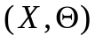, где X – множество, а - функция, которая каждой паре точек 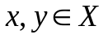, ставит в соответствие подмножество 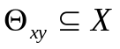, причем:
1) 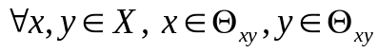
2)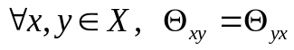
3)
Множество 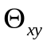 называется множеством потомков точек . Оператор кроссовера 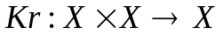 будем называть согласованным с наследственной структурой , если 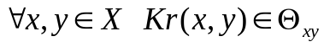.
Определение. Свойство 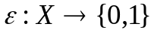 называется наследственным относительно оператора Kr, если
- из условий 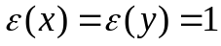 следует, что 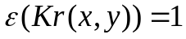;
- из условий 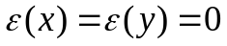 следует, что 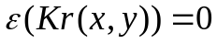.
Условия согласования кроссовера с наследственной структурой влечет наличие наследственных свойств определенного вида.
Удалось доказать эффект накопления наследственных свойств в поколениях эволюционной модели. Это, в свою очередь, позволяет говорить о «сходимости в среднем» для эволюционных алгоритмов для тех моделей, в которых оператор кроссовера согласован с наследственной структурой.
Если базовое множество X является метрическим пространством с метрикой 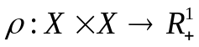, то на нем существует естественная наследственная структура, элементы которой являются метрическими отрезками . Оператор кроссовера, согласованный с такой наследственной структурой, называется геометрическим [2].
Таким образом, можно рекомендовать следующую методику построения эволюционных моделей для поиска решений прикладних оптимизационных задач: на первом шаге выбирается подходящее базовое пространство, элементы которого кодируют решения задачи, далее выбирается метрика в этом пространстве, определяются отрезки и выпуклые множества, после чего строится оператор кроссовера, который является геометрическим в выбранной метрике. Такой подход гарантирует «сходимость в среднем» для эволюционного алгоритма и позволяет получать решения задачи «достаточно близкие» к оптимальным. Причем на первом этапе эволюционного моделирования можно сформировать покрытие базового пространства выпуклыми множествами и строить начальные популяции в рамках элементов этого покрытия.

Литература.
- Козин И.В. «Фрагментарно-эволюционный поход в задачах дискретной оптимизации», Шостий межвузівський семінар «Комбінаторні конфігурації та їх застосування», Кіровоград, 2008р.
- A. Moraglio, Inbreeding Properties of Geometric Crossover and Non-geometric Recombinations / A. Moraglio, R. Poli //Foundations of Genetic Algorithms, 2007, P 1-14.

